# Final Algoritmos y Estructura de Datos

**Ejercicio 1:**

1. Describir en C++ la definición de una cola que contenga un registro con un campo de caracteres y un campo numérico. Declarar las variables necesarias para poder operar con la cola descripta
2. Describir en C++ la definición de una pila que contenga un campo de caracteres. Declarar las variables necesarias para poder operar con la pila descripta

**Ejercicio 2:**

1. Revisar la función “retirarPalabras”. Describir con unas pocas palabras qué proceso realiza dicha función e indicar cuál es el resultado si se la ejecuta con los siguientes datos:

Lista : Hoy -> es -> jueves -> y -> rendimos -> final -> de -> algoritmos -> . El -> jueves -> pasado -> también -> de -> algortimos

Pila: algoritmos -> jueves -> parcial

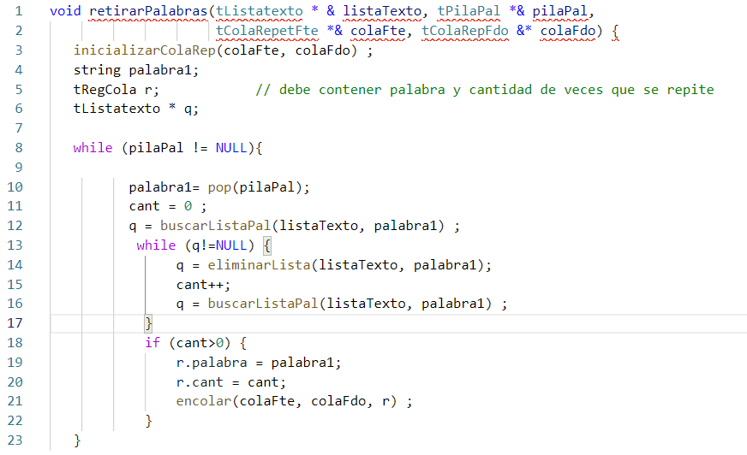

1. En el algoritmo propuesto realizar las modificaciones necesarias para poder mostrar en pantalla las palabras que están en la pila, pero no están en la lista.